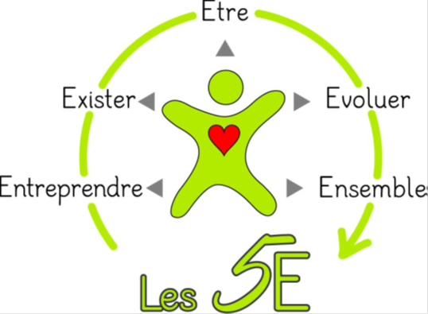
ASSOCIATION Handiloisirs les 5 E
Etre-Exister-Evoluer-Entreprendre-Ensemble
Maison des Associations
12 rue Joseph Cugnot
79000 NIORT
E-mail : associationles5e@free.fr
Tél. 06.60.02.97.79

Notre association Handiloisirs les 5 E " Etre-Exister-Evoluer-Entreprendre- Ensemble" a pour but :
- de favoriser l'éveil des enfants polyhandicapés et handicapés en leur procurant des activités ludiques, éducatives et thérapeutiques adaptés à leur handicap ;
-d’organiser des sorties et des séjours vacances adaptés pour des adultes en situation de handicap et polyhandicap et prendre en charge financièrement une partie du coût ;
- de réaliser et participer à des manifestations pour trouver des soutiens et sensibiliser le grand public sur la relation avec le handicap.

L’association a été créée en 2010 par la mère d’un enfant polyhandicapé. Elle souhaitait que son fils, Maxime, puisse avoir les mêmes sources de plaisir pour les loisirs et les vacances que les autres enfants de son âge.

NOS VALEURS
Toutes les activités de loisirs ou de vacances, quel qu’elles soient apportent un bien-être et du plaisir à chacun de nous. Pour les enfants et les adultes en situation de handicap, cela est encore plus vrai.

La liste des bienfaits que cela leur apporte est longue et illimitée :

- Partage de moments conviviaux,
- Découverte de nouveaux horizons,
- Expériences inoubliables,
- Opportunité de dépasser leurs limites et leur handicap,
- Distractions ou divertissements avec beaucoup de plaisir,
- Oubli du handicap,
- Rencontrer de nouvelles personnes,
- Créer des liens forts ….

Tous ces bienfaits sont essentiels pour leur bonheur et leur santé.

Voir les sourires, les étoiles dans les yeux des enfants et des adultes, améliorer leur quotidien qui n’est pas toujours facile à vivre, les encourager à dépasser leur limites est une bonne récompense pour les bénévoles qui donnent de leur temps et de leur énergie sans compter.

NOS MODALITES D’ACTION

Au sein de notre association, nous avons 3 animations différentes.

- 1) favoriser l'éveil des enfants polyhandicapés et handicapés en leur procurant des activités ludiques, éducatives et thérapeutiques adaptés à leur handicap ;

Tous les ans, l’association apporte un soutien financier à des structures accueillant des enfants handicapés et polyhandicapés. Ce soutien permet d’agrandir la panoplie d’activités ludiques, thérapeutiques et éducatives dont les enfants profitent dans chaque établissement.

Ainsi, pour 2019, l’association a pu :

- Pour l’I.M.E de Niort, financer des séances d’escrime pour une dizaine d’enfants en situation de handicap ;
- Pour le centre Canopée de Pompaire , participer financièrement à de l'équithérapie destinée à un groupe de 6 enfants polyhandicapés âgés de 5 à 15 ans sur l'année scolaire 2019/2020
- Pour Centre Hélio Marin de St Trojan Une quinzaine d’enfants polyhandicapés a bénéficié de séances d’asinothérapie grâce à notre soutien

2) l'organisation et la prise en charge financière d'une partie de séjours vacances adaptés pour des adultes en situation de handicap et polyhandicap

Les bénévoles recherchent des activités et des hébergements adaptés, accompagnent les personnes en situation de handicap pour aider ceux qui en ont besoin .L’association prend en charge une grande partie des dépenses.

- En 2019, un séjour de de 4 jours à St Trojan sur l’Ile d’Oléron a été organisé en septembre pour 12 personnes en situation de handicap et 8 accompagnateurs bénévoles.
Lors de ces vacances, différentes activités ont été proposées :
      - balade en calèches,
      - découverte des marais salants,
      - catamaran, ..

L’Association a pu prendre en charge plus de 90 % du coût du séjour avec les activités. Nous avons demandé une petite participation aux personnes en situation de handicap. Grâce à différentes subventions, nous avons pu offrir la gratuité aux bénévoles qui ont donné de leur temps et de leur énergie.
Cela a été une réussite pour tout le monde, beaucoup de bonheur, de sourires dans les yeux et sur les visages, une solidarité entres les uns et les autres et un regain d’énergie pour tous.

- Nous avons également aidé financièrement la famille d’un jeune homme polyhandicapé. Il a ainsi pu profiter de vacances sur l’Ile de Ré pendant une semaine.

- Enfin et pour finir, nous avons organisé un pique-nique à la Garette avec tous les adhérents de l’association qui souhaitaient y participer. Lors de cette journée, nous avons offert une promenade en calèche à l’ensemble des personnes présentes.

- Réaliser et participer à des manifestations pour trouver des soutiens et sensibiliser le grand public sur la relation avec le handicap.
Toutes ces actions énoncées ci-dessus supposent d’avoir une trésorerie suffisante pour les mettre en œuvre. Les bénévoles font tout ce qu’ils peuvent pour trouver des solutions.

- Tous les ans, les membres de l’association participent à des vide-grenier à Niort et aux alentours Chacun emmène des objets à vendre les bénéfices sont reversés à l’association.

- En fin d’année, de mi-octobre jusqu’au 24 décembre, des bénévoles tiennent un stand dans 1 magasin à Niort pour faire les paquets cadeaux et dans 2 autres magasins à partir de fin novembre. Pour cette manifestation, nous avons besoin de beaucoup de volontaires car nous sommes présents tous les jours et le week-end également avec une amplitude importante : de 9 h jusqu’à la fermeture du magasin, soit 19 ou 20 h le soir

- Des demandes de subvention sont faites également. Nous avons la chance de recevoir tous les ans une subvention de la ville de Niort

- Nous avons eu la chance, durant plusieurs années d’avoir le soutien d’étudiantes en dernière année de D.U.T en G.E.A (Gestion des entreprises et de l’administration). Dans le cadre de cursus scolaire, ils organisaient, en partenariat avec les bénévoles de notre association, les Foulées de l’I.U.T . Tous les gains récoltés lors de cette course étaient reversés à l’association.

- Enfin et pour finir, nous participons à des manifestations telles que « nettoyons la nature », Pic Assoc à Niort … Cela permet de se retrouver et de passer des moments agréables ensemble.

Toutes les bonnes volontés seront les bienvenues pour nous soutenir dans nos actions.
___________________________________________________________________________ ETRE – EXISTER – EVOLUER – ENTREPRENDRE - ENSEMBLE

